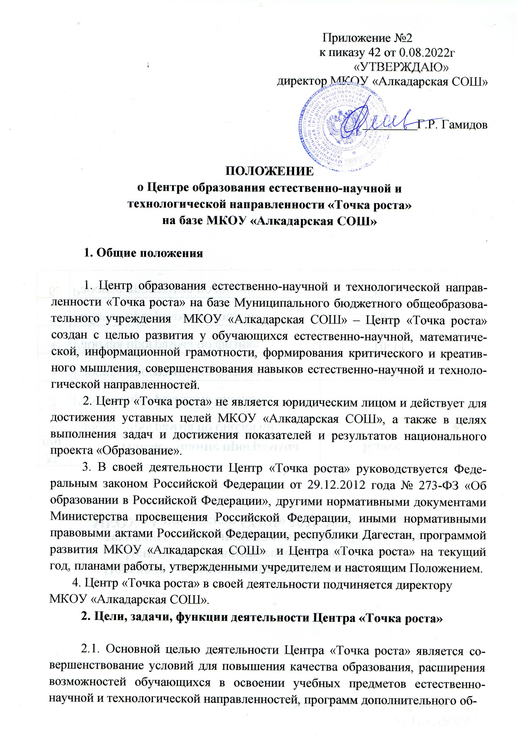

разования естественно-научной и технологической направленностей, а также для практической отработки учебного материала по учебным предметам «Фи- зика», «Химия», «Биология».

* 1. Задачами Центра «Точка роста» являются:
     1. Реализация основных общеобразовательных программ по учебным предметам естественно-научной и технологической направленностей, в том числе в рамках внеурочной деятельности обучающихся;
     2. Разработка и реализация разноуровневых дополнительных обще- образовательных программ естественно-научной и технологической направ- ленностей, а также иных программ, в том числе в каникулярный период;
     3. Вовлечение обучающихся и педагогических работников в проект- ную деятельность;
     4. Организаций внеучебной деятельности в каникулярный период, разработка и реализация соответствующих образовательных программ, в том числе для лагерей, организованных в каникулярный период;
     5. Повышение профессионального мастерства педагогических работ- ников Центра «Точка роста», реализующих основные и дополнительные об- щеобразовательные программы.
  2. Центр «Точка роста» для достижения цели и выполнения задач вправе взаимодействовать с:
* различными образовательными организациями в форме сетевого взаи- модействия;
* с иными образовательными организациями, на базе которых созданы центры «Точка роста»;
* с федеральным оператором, осуществляющим функции по информаци- онному, методическому и организационно-техническому сопровождению ме- роприятий по созданию и функционированию центров «Точка роста», в том числе по вопросам повышения квалификации педагогических работников;
* обучающимися и родителями (законными представителями) обучаю- щихся, в том числе с применением дистанционных образовательных техноло- гий.

**Глава 3. Порядок управления Центром «Точка роста»**

* 1. Директор МКОУ «Алкадарская СОШ» издает локальный нормативный акт о назначении руководителя Центра «Точка роста» (куратора, ответственного за функционирование и развитие), а также о создании Центра «Точка роста» и утверждении Положения о деятельности Центра «Точка роста».
  2. Руководителем Центра «Точка роста» может быть назначен сотрудник МКОУ «Алкадарская СОШ» из числа руководящих и педагогических работников.
  3. Руководитель Центра «Точка роста» обязан:
     1. Осуществлять оперативное руководство Центром «Точка роста»;
     2. Представлять интересы Центра «Точка роста» по доверенности в муниципальных, государственных органах республики Дагестан, организациях для реализации целей и задач Центра «Точка роста»;
     3. Отчитываться перед директором МКОУ «Алкадарская СОШ» о результатах работы Центра «Точка роста»;
     4. Выполнять иные обязанности, предусмотренные законодатель- ством, уставом МКОУ «Алкадарская СОШ» , должностной инструкцией и настоящим Положением.
  4. Руководитель Центра «Точка роста» вправе:
     1. Осуществлять расстановку кадров Центра «Точка роста», прием на работу которых осуществляется приказом директора МКОУ «Алкадарская СОШ» ;
     2. По согласованию с директором МКОУ «Алкадарская СОШ» организовывать учебно-воспитательный процесс в Центре «Точка роста» в соответствии с целями и задачами Центра «Точка роста» и осуществлять контроль за его реализацией;
     3. Осуществлять подготовку обучающихся к участию в конкурсах, олимпиадах, конференциях и иных мероприятиях по профилю направлений деятельности Центра «Точка роста»;
     4. По согласованию с директором Учреждения осуществлять органи- зацию и проведение мероприятий по профилю направлений деятельности Центра;
     5. Осуществлять иные права, относящиеся к деятельности Центра

«Точка роста» и не противоречащие целям и видам деятельности образова- тельной организации, а также законодательству Российской Федерации.